Министерство образования Республики Беларусь

Учреждение образования «Белорусский государственный университет

информатики и радиоэлектроники»

Факультет компьютерных систем и сетей

Кафедра Информатики

Дисциплина «Операционные среды и системное программирование»

**ОТЧЕТ**

к лабораторной работе №1

на тему:

**«ЦЕЛОЧИСЛЕННЫЕ АРИФМЕТИЧЕСКИЕ ОПЕРАЦИИ. ОБРАБОТКА МАССИВОВ ЧИСЛОВЫХ ДАННЫХ»**

БГУИР 6-05-0612-02 73

|  |
| --- |
| Выполнила студентка группы 353504  ЛЕБЕДЕВА Милана Валерьевна |
|  |
| (дата, подпись студента) |
| Проверил ассистент каф. Информатики  ГРИЦЕНКО Никита Юрьевич |
|  |
| (дата, подпись преподавателя) |

Минск 2025

# 1 Цель работы

Возобновление, закрепление и развитие навыков программирования приложений Windows. Концепции вычислительных процессов, потоков, нитей; реализация в Windows. Основные этапы жизненного цикла процессов (потоков) и элементарное управление ими: порождение, завершение, получение и изменение состояния. Типичное (простое) использование многозадачности и многопоточности.

# 2 задание

**Задание 1. Вариант 7.** Чтение файла несколькими потоками, «сборка» результата. Количество потоков, файл для чтения – выбор пользователем. Количество потоков – аналогично предыдущему. Оценка времени, зависимость от начальных параметров.

# 3 выполнение работы

Для реализации задания был использован язык программирования C++. Было разработано многопоточное консольное приложение для анализа текстового файла. Приложение считывает указанный пользовательский файл, разделяет содержимое файла на строки и распределяет их между заданным количеством потоков для обработки. Каждый поток подсчитывает количество строк в своей части данных, количество символов и частоту встречаемости каждого слова. Работа потоков синхронизируется с помощью технологии мьютекс из стандартной библиотеки «mutex». Ниже представлен листинг кода программы.

#include <iostream>#include <fstream>#include <vector>

#include <string>#include <windows.h>#include <algorithm>#include <map>

#include <mutex>#include <sstream>#include <cctype>#include <chrono>

using namespace std;

//мьютекс для синхронизации вывода

mutex output_mutex;

enum CountMode {

VISIBLE_CHARS,

ALL_CHARS

};

struct ThreadData {

vector<string> lines;

int thread_id = 0;

int line_count = 0;

int char_count = 0;

map<string, int> word_count;

CountMode count_mode = VISIBLE_CHARS;

bool is_last_global_line = false;

bool file_ends_with_newline = false;

};

vector<string> splitIntoWords(const string& line) {

vector<string> words;

stringstream ss(line);

string word;

while (ss >> word) {

string cleaned_word;

for (char c : word) {

if (isalnum(static_cast<unsigned char>(c))) {

cleaned_word += tolower(static_cast<unsigned char>(c));

}

}

if (!cleaned_word.empty()) {

words.push_back(cleaned_word);

}

}

return words;

}

DWORD WINAPI ProcessLines(LPVOID lpParam) {

ThreadData* data = (ThreadData*)lpParam;

data->line_count = 0;

data->char_count = 0;

for (size_t idx = 0; idx < data->lines.size(); ++idx) {

const string& line = data->lines[idx];

data->line_count++;

if (data->count_mode == ALL_CHARS) {

data->char_count += static_cast<int>(line.length());

bool is_last_line_of_thread = (idx == data->lines.size() - 1);

if (!(data->is_last_global_line && is_last_line_of_thread && !data->file_ends_with_newline)) {

data->char_count++;

}

}

else {

data->char_count += static_cast<int>(line.length());

}

// Разделяем строку на слова

vector<string> words = splitIntoWords(line);

for (const string& word : words) {

data->word_count[word]++;

}

}

{

lock_guard<mutex> lock(output_mutex);

cout << "Поток " << data->thread_id

<< " обработал " << data->lines.size() << " строк" << endl;

}

return 0;

}

int main(int argc, char* argv[]) {

setlocale(LC_ALL, "RUSSIAN");

cout << "=== Многопоточный анализатор файлов ===" << endl;

if (argc < 3 || argc > 4) {

cout << "Использование: myfiletool.exe <filename> <thread_count> [all|visible]" << endl;

return 1;

}

string filename = argv[1];

int thread_count = atoi(argv[2]);

CountMode count_mode = VISIBLE_CHARS;

if (argc == 4) {

string mode = argv[3];

if (mode == "all") {

count_mode = ALL_CHARS;

cout << "Режим: все символы (с учётом служебных)" << endl;

}

else if (mode == "visible") {

count_mode = VISIBLE_CHARS;

cout << "Режим: только видимые символы" << endl;

}

else {

cout << "Ошибка: неизвестный режим \"" << mode << "\". Используйте all или visible." << endl;

return 1;

}

}

else {

cout << "Режим: только видимые символы (по умолчанию)" << endl;

}

if (thread_count <= 0) {

cout << "Ошибка: количество потоков должно быть положительным числом." << endl;

return 1;

}

ifstream file(filename);

if (!file.is_open()) {

cout << "Ошибка: не могу открыть файл " << filename << endl;

return 1;

}

vector<string> all_lines;

string line;

while (getline(file, line)) {

all_lines.push_back(line);

}

file.close();

int total_lines = static_cast<int>(all_lines.size());

cout << "Прочитано строк: " << total_lines << endl;

cout << "Количество потоков: " << thread_count << endl;

if (total_lines == 0) {

cout << "Файл пуст." << endl;

return 0;

}

bool file_ends_with_newline = false;

{

ifstream check(filename, ios::binary);

if (check.is_open()) {

check.seekg(0, ios::end); //p->end

if (check.tellg() > 0) {//p: length

check.seekg(-1, ios::end);

char last_char;

check.get(last_char);

file_ends_with_newline = (last_char == '\n');

}

check.close();

}

}

if (thread_count > total_lines) {

thread_count = total_lines;

cout << "Внимание: потоков больше, чем строк. Использую " << thread_count << " поток(а)." << endl;

}

vector<ThreadData> thread_data(thread_count); //data of threads

vector<HANDLE> threads(thread_count); //descriptors of threads

int lines_per_thread = total_lines / thread_count;

int remainder = total_lines % thread_count;

int line_index = 0;

auto start_time = chrono::high_resolution_clock::now();

for (int i = 0; i < thread_count; i++) {

int lines_for_this_thread = lines_per_thread + (i < remainder ? 1 : 0);

for (int j = 0; j < lines_for_this_thread; j++) {

thread_data[i].lines.push_back(all_lines[line_index++]);

}

thread_data[i].thread_id = i + 1;

thread_data[i].count_mode = count_mode;

if (i == thread_count - 1) {

thread_data[i].is_last_global_line = true;

}

thread_data[i].file_ends_with_newline = file_ends_with_newline;

threads[i] = CreateThread(NULL, 0, ProcessLines, &thread_data[i], 0, NULL);

if (threads[i] == NULL) {

cout << "Ошибка: не могу создать поток " << i + 1 << endl;

return 1;

}

{

lock_guard<mutex> lock(output_mutex);

cout << "Создан поток " << (i + 1)

<< " для обработки " << lines_for_this_thread << " строк" << endl;

}

}

WaitForMultipleObjects(thread_count, threads.data(), TRUE, INFINITE);

int computed_lines = 0;

int computed_chars = 0;

map<string, int> global_word_count;

for (int i = 0; i < thread_count; i++) {

computed_lines += thread_data[i].line_count;

computed_chars += thread_data[i].char_count;

for (const auto& pair : thread_data[i].word_count) {

global_word_count[pair.first] += pair.second;

}

CloseHandle(threads[i]);

}

auto end_time = chrono::high_resolution_clock::now();

auto duration = chrono::duration_cast<chrono::milliseconds>(end_time - start_time);

cout << "\n=== РЕЗУЛЬТАТЫ АНАЛИЗА ===" << endl;

cout << "Общее количество строк: " << computed_lines << endl;

cout << "Общее количество символов: " << computed_chars << endl;

ifstream file_check(filename, ios::binary | ios::ate);

if (file_check.is_open()) {

long long file_size = file_check.tellg();

file_check.close();

cout << "Размер файла (байт): " << file_size << endl;

}

cout << "Время выполнения: " << duration.count() << " мс" << endl;

if (!global_word_count.empty()) {

auto most_common = max_element(

global_word_count.begin(),

global_word_count.end(),

[](const pair<string, int>& a, const pair<string, int>& b) {

return a.second < b.second;

}

);

cout << "Самое частое слово: '" << most_common->first

<< "' (" << most_common->second << " раз)" << endl;

cout << "\nТоп-10 слов:" << endl;

vector<pair<string, int>> sorted_words(global_word_count.begin(), global_word_count.end());

sort(sorted_words.begin(), sorted_words.end(),

[](const auto& a, const auto& b) { return b.second < a.second; });

int top_n = min(10, static_cast<int>(sorted_words.size()));

for (int i = 0; i < top_n; i++) {

cout << i + 1 << ") '" << sorted_words[i].first

<< "' : " << sorted_words[i].second << endl;

}

}

cout << "Анализ завершен" << endl;

return 0;

}

Ключевыми элементами кода является структура для передачи данных в каждый поток, глобальный мьютекс для синхронизации. Функция потока ProccesLines() является точкой входа для создаваемых потоков и принимает один параметр: указатель на структуру. Функция splitIntoWords() разбивает строку на слова, очищает их от ненужных символов и приводит к нижнему регистру.

Создание потоков реализовано в главной функции с помощью функции CreateThread() API Windows. Главный поток собирает данные из всех структур, суммируя счетчики и объединяя карты слов.

# 4 тестирование

Тест 1. Базовый функционал программы – создание, выполнение и завершение потоков.

Команда запуска: LR1.exe test1.txt 2 visible

Результаты первого теста представлены на рисунке 1.

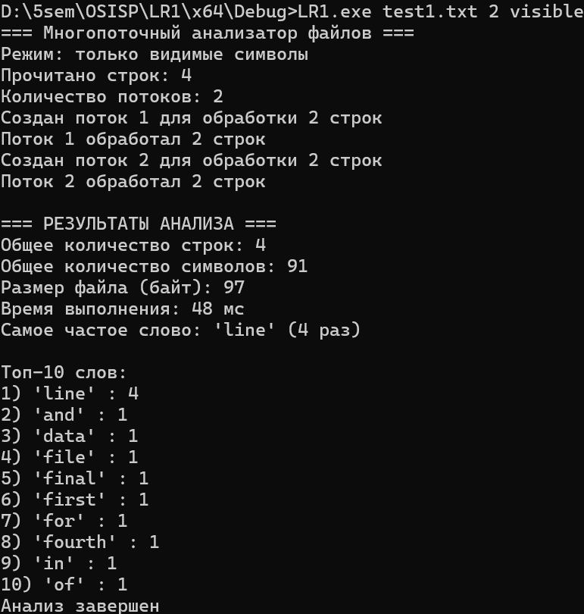

Рисунок 1 – Результаты первого теста

Результаты показали, что программа корректно создала 2 потока. Работа была распределена поровну, что соответствует алгоритму планирования. Каждый поток независимо обработал свой набор данных. Данные были обработаны полностью и правильно.

Тест 2. Краевой случай – ситуация, когда потоков больше, чем строк.

Команда запуска: LR1.exe test2.txt 5 visible

Результаты второго теста представлены на рисунке 2.

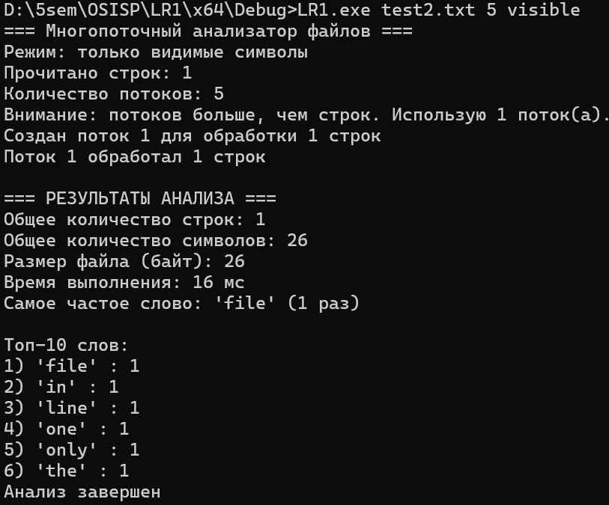

Рисунок 2 – Результаты второго теста

Результаты показали, что программа корректно определила, что запрошено больше потоков, чем строк в файле. Алгоритм автоматически скорректировал количество потоков до необходимого минимума, что предотвращает создание избыточных потоков, которые не получили бы данных для обработки. Был создан и успешно выполнен только один поток, что подтверждается соответствующими сообщениями.

Тест 3. Демонстрация синхронизации

Команда запуска: LR1.exe test3.txt 3 visible (с закомментированным мьютексом).

Результаты третьего теста – некорректного вывода представлены на рисунке 3.

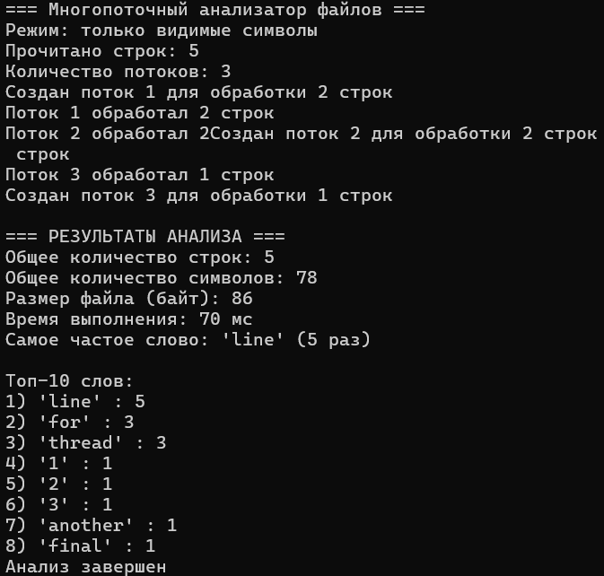

Рисунок 3 – Результаты третьего теста

Вывод программы представляет собой перемешанные символов и сообщений от разных потоков. Сообщение от потока 1 было прервано сообщением от потока 2, которое, в свою очередь, было прервано сообщением от потока 3. Этот тест наглядно демонстрирует, почему механизмы синхронизации, такие как мьютекс, являются неотъемлемой частью многопоточного программирования. Без них невозможно гарантировать целостность и порядок операций с общими ресурсами. После возвращения мьютекса вывод снова станет упорядоченным, что подтвердит правильность работы механизма синхронизации.

Тест 4. Оценка производительности.

Для проверки используется большой текстовый файл около 10 МБ.

Команда запуска: LR1.exe test4.txt 1/2/4/8 visible

Результаты четвертого теста с 1 потоком представлены на рисунке 4.

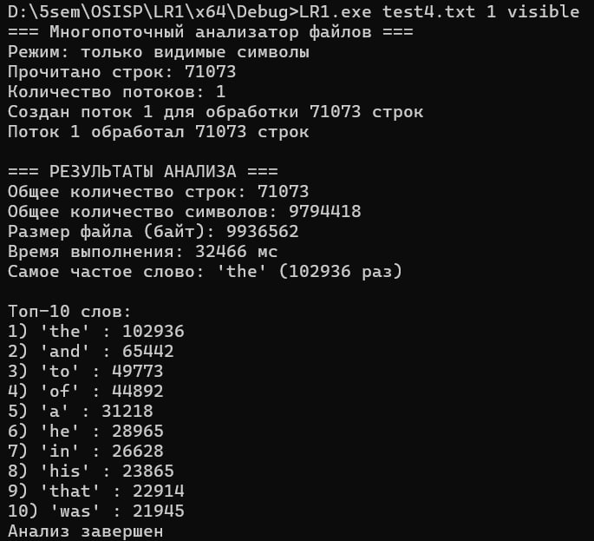

Рисунок 4 – Результаты четвертого теста с 1 потоком

Вся нагрузка легла на одно ядро, производительности которого не хватает для быстрой обработки всего файла. Это базовая, наихудшая точка отсчета.

Результаты четвертого теста с 2 потоками представлены на рисунке 5.

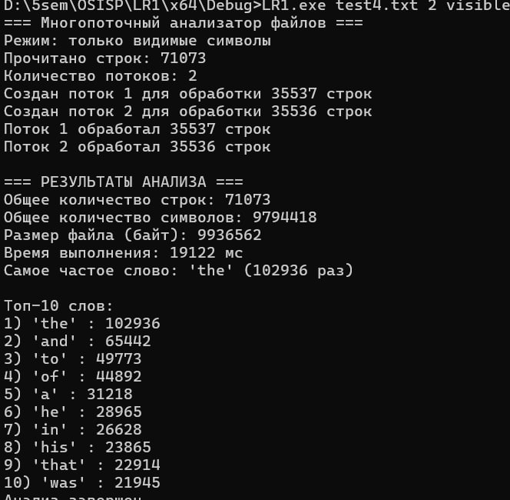

Рисунок 5 – Результаты четвертого теста с 2 потоками

В результате получается ускорение приблизительно в 1.7 раз по сравнению с одним потоком.

Результаты четвертого теста с 4 потоками представлены на рисунке 6.

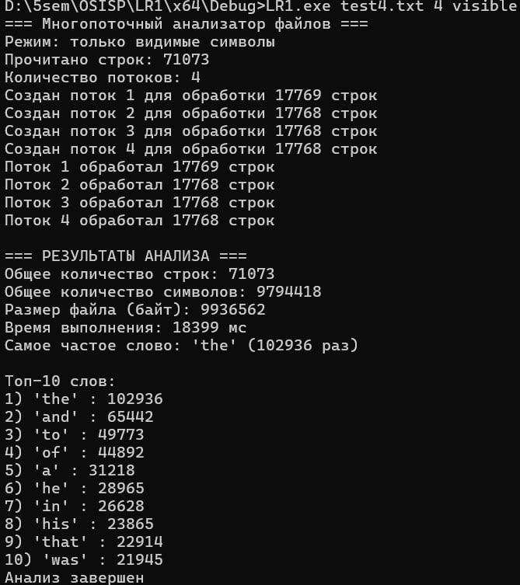

Рисунок 6 – Результаты четвертого теста с 4 потоками

В результате получается ускорение приблизительно в 1.76 раз.

Результаты четвертого теста с 8 потоками представлены на рисунке 7.

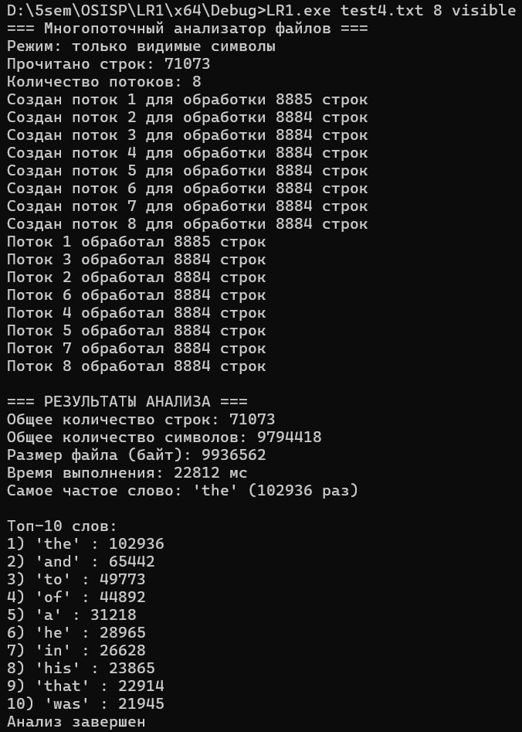

Рисунок 7 – Результаты четвертого теста с 8 потоками

В результате получается замедление относительно четырех потоков.

Было установлено, что для процессора Intel Core i5-12450H оптимальным для данной задачи является использование 4 потоков. Это объясняется тем, что данное количество позволяет планировщику операционной системы разместить каждый поток на отдельном высокопроизводительном P-ядре, обеспечивая максимальную скорость вычислений без конкуренции за ресурсы.

В случае с 8 потоками, 4 потока попадают на быстрые P-ядра. Но так как P-ядер всего 4, а потоков уже 8, на каждом P-ядре вынуждены работать по 2 потока одновременно из-за Hyper-Threading. Это создает небольшие накладные расходы из-за конкуренции за ресурсы ядра.

# Вывод

В ходе выполнения работы были освоены ключевые функции WinAPI для работы с потоками. Были освоены основные этапы жизненного цикла потока. Было также продемонстрировано типичное использование многопоточности и использован механизм мьютексов для синхронизации доступа к общему ресурсу.

Проведен анализ влияния многопоточности на производительность. Было выявлено, что производительность растет лишь до определенного предела (оптимального количества потоков), а затем может снижаться за счет накладных расходов на переключение контекста и особенностей аппаратной архитектуры (гибридных ядер современного процессора). Это наглядно иллюстрирует как преимущества, так и сложности многопоточного программирования.